Rīgas domes Satiksmes vadības centra videonovērošanas apakšsistēmas tālākas attīstības koncepcija

Izpildītājs: SIA „And Elektronika”

Rīga, 2007.gads
Saturs

Koncepcijas izstrādes pamatojums un mērķis………………………………….…………3
- Problēmas formulējums………………………………………….………………..…..4
  - Videonovērošanas sistēmas funkcijas SVC………… ………………………..4
  - Esošo RD videonovērošanas sistēmu apskats…………………………………5
- Esošā situācija dotajā jomā Eiropā, tai skaitā, Lietuvā un Igaunijā………………….12
- Publiskā videonovērošanas juridiskie aspekti………………………………………..13
- Koordinācijas un sadarbības iespējas ar citiem pilsētas dienestiem videonovērošanā14
- Iespējamie videonovērošanas sistēmas varianti……………………………………...15
  - Kopējā sistēmas arhitektūra………………………………………………….15
5.2. Novērošanas punktu aprīkojums un integrācija citām sistēmām…………….16
5.3. Videokameru izvēle………………………………………………………….16
  - Kodēšana – attēla kvalitātes radītāji…………………………………………17
  - Attēla pārraides infrastruktūra……………………………………………….18
  - Izdalītās (privātās) ar pieejamo pārraides ātrumu 10 – 150 Mb/s …………...18
  - Operatoru bezvadu datu pārraides tīkli……………………………………....19
  - Attēla pārraides sistēmas arhitektūra………………………………………...20
  - Attēla komutācija, sadalīšana………………………………………………...22
5.10. Attēlu ieraksta sistēmas………………………………………………………22
- Videonovērošanas sistēmas attīstības ietekme uz RD SD funkcijām un satiksmes plūsmu vadību……………………………………………………………………………23
- Piedāvātie problēmas risinājuma varianti……………………………………………23
7.1. Variants Nr.1………………………………………………………………………...23
  - Variants Nr.2…………………………………………………………………………25
  - Variants Nr.3………………………………………………………………………....26
- Tehniski – ekonomiskais 1. – 3.variantu salīdzinājums……………………………...27
- Variantu salīdzinājuma apkopojums…………………………………………………30

Saīsinājumu un speciālo terminu skaidrojumi........................................................….31

Koncepcijas izstrādes pamatojums un mērķis
Rīgas domes Satiksmes vadības centra videonovērošanas apakšsistēmas tālākas attīstības koncepcija ir izstrādāta pēc Rīgas domes Satiksmes pasūtījuma saskaņā ar 2006. gada 12. decembrī noslēgto līgumu Nr. DS-06-256-lī starp Rīgas domes Satiksmes departamentu un SIA „And Elektronika”.
Šīs koncepcijas mērķis ir piedāvāt Rīgas domes Satiksmes vadības centra (tālākā tekstā SVC) videonovērošanas apakšsistēmas tālākās attīstības virzienus un risinājumus, un dot šo risinājumu novērtējumu, ar uzsvaru uz integrāciju ar citiem RD SD dienestiem.

Problēmas formulējums.
Esošās RD SD videonovērošanas sistēmas lietošana piecu gadu laikā pierādīja, ka ir vērtīgs tehnisks instruments SVC darbā. Tajā pašā laikā šobrīd ir pienācis laiks sistēmas nomaiņai, paplašināšanai un pilnveidošanai, un ir nepieciešams izvēlēties attīstības koncepciju atbilstoši mūsdienīgām tehnoloģijām.

Videonovērošanas sistēmas funkcijas SVC.
Videonovērošanas sistēma ir svarīgs informācijas avots SVC par transporta kustības stāvokli Rīgā. Ņemot vērā strauju transportlīdzekļu skaita palielināšānos Rīgas ielās pēdējos gados, transporta kustības principiālā uzlabošana nav iespējama bez radikālām izmaiņām un infrastruktūras rekonstrukcijas un paplašināšanos. Tajā pašā laikā efektīva transporta plūsmas vadība palīdz efektīvāk izmantot ierobežoto ielu caurlaidību, uzlabot transporta kustību un satiksmes drošību, tāpēc videonovērošanas sistēma ir svarīgs tehnisks instruments SVC darbā. Galvenie SVC videonovērošanas sistēmas (tālākā tekstā VS) pielietojumi:
- Neregulāro incidentu atpazīšana un risināšana. VS palīdz SVC operatoriem operatīvi fiksēt un risināt neregulāros incidentus, kuri ietekmē transporta plūsmas (ceļa satiksmes negadījumi (bojātās automašīnas, kas atrodas uz braucamās daļas), preču piegādes transports un noparkotās automašīnas neatļautās vietās, kuras bloķē brauktuvi, ceļa seguma bojājumi, komunālo dienestu avārijas darbi uz ceļiem u.c.). VS dod iespēju operatīvi nosūtīt attiecīgo dienestu incidenta novēršanai un dod iespēju ātri reaģēt uz notikumiem. Ātra reakcija dod iespēju operatīvi kontrolēt situāciju, kas ir ļoti būtiski ne tikai ātrākai transporta plūsmas atjaunošanai, bet ir arī stūrakmenis satiksmes drošībai. Operatīvi incidentu atklāšanai un novēršanai ir svarīga loma talākai šeku padziļināšanai negadījumu novēršanai un cietušo dzīvības glābšanai (piemēram: avarējusi vai bojāta automašīna, kura stāv uz tilta vai ceļa sliktas redzamības apstākļos, bieži ir par iemeslu nākošajām avārijām ar smagām sekām), kā arī kopējās satiksmes plūsmas ātrākai atjaunošanai.
- Regulāro incidentu atpazīšana un risināšana. Notikumi, kas regulāri atkārtojās (piemēram: rīta un vakara sastrēgumi uz pārslogotām Rīgas ielām). VS nodrošina incidentu atklāšanu un iemeslu noteikšanu, izmantojot problēmas risināšanai līdzekļu efektivitātes kontroli. Kad transporta kustības traucējumi ir atklāti, SVC operatoriem ir dažādi līdzekļi, lai ietekmētu un pēc iespējas ātrāk uzlabotu transporta plūsmu – ir iespējams izmainīt luksoforu darbības režīmu piemērojot to transporta plūsmai. Izmainīt luksoforu darbības režīmu uz apbraucamiem maršrutiem, nosūtot regulētajus, lai novirzīt transporta plūsmu citā virzienā, ziņot par esošiem un sagaidāmiem satiksmes traucējumiem radio un TV programmās utt.
- VS datu izmantošana autobraucēju informēšanai palīdz efektīvāk izmantot ierobežoto ielu kapacitāti, jo dod iespēju plānot braukšanas maršrutus, ņemot vērā reālos apstākļus, izvēlēties mazāk noslogotās ielas un labvēligākos laikus, tādā veidā uzlabojot satiksmes plūsmas apstākļus.
- VS atvieglo ceļu un ielu seguma būtisko bojājumu ātrāku atklāšanu novērojamās zonās, tādējādi gan uzlabojot ceļa satiksmes drošību un satiksmes plūsmu, gan atvieglojot ielu uzturēšanas darbus.
- Nepieciešamības gadījumā likuma noteiktajā kārtībā pie VS ierakstus izmanto citas iestādes (Valsts policija, Ceļu policija, Pašvaldības policija utt.), bet tā nav tiešā VS funkcija.

Esošo RD videonovērošanas sistēmu apskats.
- Pašvaldības policijas „analogā” video sistēma.
Piecas vadāmās kameras ar regulējamo palielinājumu (PTZ – Pan/Tilt/Zoom). Kameras stratēģiski izvietotas Vecrīgā un tās apkārtnē. Sistēma izmanto klasiskās video kameras ar regulējamo attēla palielinajumu (zoom), izvietotas uz grozāmā mehānisma ar attālināto vadību (Pan-Tilt). Attēls tiek pārraidīts uz novērošanas punktu, izmantojot pārveidošanu digitālā formā ar MPEG2 pārveidotāju, pārraida pa atsevišķu optisko kabeli (divas dzīslas) un pārveidošana atpakaļ analogā formā ar pārveidotāju otrā galā. Analogie signāli tiek komutēti uz analogiem monitoriem (izmērs15”) ar analogo signāla matricu. Sistēma nodrošina lielisku attēla kvalitāti, bet tās paplašināšana ir samērā dārga un sarežģīta, jo optisko kabeļu ierīkošana uz katru jauno kameru ir problemātiska, un izmaksas ir augstas. Ierakstam tiek izmantota ciparu ierakstu iekārta, attiecīgi ieraksta kvalitāte ir nedaudz zemāka, nekā sākuma attēlam uz monitoriem.
Daļa no kamerām (3) kontrolē transporta plūsmas zonas un var tikt izmantotas arī Satiksmes departamenta vajadzībām, bet pārsvarā tās tiek izmantotas Pašvaldības policijas vajadzībām un tas nav sistemātiskais informācijas avots SD.
Kameras ir pieslēgtas pie SD novērošanas punkta izmantojot MPEG4 kodēšanu un bezvadu IP datu pārraides kanālu kopā ar Pašvaldības policijas digitālas IP sistēmas video kamerām.

- Pašvaldības policijas digitālā IP sistēma.
Sistēmā izmanto modernās vadāmās kameras ar regulējamo palielinājumu („Speed Dome”, kompaktās PTZ kameras sfēriskā korpusā) un attālināto vadību un sastāv no7 PTZ un 4 fiksētām kamerām. Attēls tiek pārraidīts uz novērošanas punktu caur IP bezvadu kanālu, izmantojot pārveidošanu digitālā formā ar MPEG4 pārveidotāju.Talākā apstrāde un ieraksts notiek digitālā formā. Sistēma nodrošina labu attēla kvalitāti. Tās paplašināšana ir samērā vienkārša un lēta. Ieraksta kvalitāte ir identiska oriģinālajam attēlam uz monitoriem (rakstīšana notiek ar mazāku kadru skaitu sekundē nekā novērošana) .
Kameras ir pieslēgtas pie SD novērošanas punkta izmantojot MPEG4 kodēšanu un bezvadu IP datu pārraides kanālu.

- Satiksmes departamenta „analogā” video sistēma.
Septiņas PTZ kameras izvietotas uz galvenajām Rīgas ielām. Sistēmā izmanto klasiskās kameras ar regulējamo palielinājumu (zoom). Kameras izvietotas uz grozāma mehānisma ar attālināto vadību (Pan-Tilt). Attēls tiek pārraidīts uz novērošanas punktu izmantojot pārveidošanu digitālā formā ar MPEG2 pārveidotāju, to pārraidot pa atsevišķu optisko kabeli (divas dzīslas) nestandartā ciparu formātā un pārveidošanu atpakaļ analogā formā ar pārveidotāju otra galā. Analogie signāli tiek komutēti uz analogiem monitoriem (izmērs pa diognāli 17”) ar analogo signālu matricu palīdzību. Sistēma nodrošina lielisku attēla kvalitāti, bet tās paplašināšana ir samērā dārga, jo dārga ir optisko kabeļu ierīkošana.
Kameras kontrolē satiksmes plūsmas un tiek izmantotas kā svarīgs informācijas avots Satiksmes departamenta vajadzībām. Šī sistēma ir galvenā videonovērošanas sistēma RD SD transporta plūsmas regulēšanai.
Kameras ir pieslēgtas pie Pašvaldības policijas novērošanas punkta, izmantojot MPEG2 kodēšanu un nomātos tiešos optiskos datu pārraides kanālus („black fiber”) .

- Rātsnama videonovērošanas sistēma.
Kameras ir izvietotas Rātsnama teritorijā un ēkā. Tās ir pieslēgtas pie apsardzes posteņa ar koaksialiem kabeļiem, analogie signāli tiek komutēti uz analogiem monitoriem (17”) ar analogo signālu matricu. Sistēma nodrošina lielisku attēla kvalitāti. Ierakstam tiek izmantota ciparu ieraksta iekārta, attiecīgi ieraksta kvalitātei pārveidošanas dēļ ir mazliet zemāka nekā sākuma attēlam uz monitoriem.
Kamerās nekontrolē satiksmes plūsmu un netiek izmantotas kā informacijas avots Satiksmes departamenta vajadzībām.

- Esošās pašvaldības policijas IP- videokameras.
Pašvaldības policijas novērošanas punktā Kalēja ielā Nr.10 tiek izmantotas 2 IP-kameras. Tās ir salīdzinoši zemas kvalitātes, fiksētās kameras ar iebūvēto MPEG-4 pārveidotāju, IP datu pārraides kanālu nodrošina Rigas Domes datu pārraides tīkls. Kamerās nekontrolē satiksmes plūsmu un netiek izmantotas kā informācijas avots Satiksmes departamenta vajadzībām.

- Skolu videonovērošanas sistēmas.
Šobrīd tiek veidotas skolu videonovērošanas sistēmas. Kameras tiek izvietotas ap Rīgas skolu teritoriju un pieslēgtas pie vietējiem dežurantu posteņiem un pašvaldības policijas novērošanas centram. Attēls tiek pārraidīts uz novērošanas punktu izmantojot pārveidošanu digitālā formā ar MPEG4 pārveidotāju caur Rīgas Domes IP tīklu.
Kamerās nekontrolē satiksmes plūsmu un netiek izmantotas kā informācijas avots Satiksmes departamenta vajadzībām.

Kopsavilkums:

- Eksistē būtiski ekonomiski ierobežojumi paplašināt esošo „analogo” RD SD videonovērošanas sistēmu. Tās paplašināšana prasa ierīkot uz katras jaunās kameras uzstādīšanas vietu tiešo optisko kabeli. Taču izmaksas to ierīkošanai ir augstas.
- Digitalā videonovērošanas sistēma dod iespēju efektīvi izmantot dažādus esošos IP datu pārraides kanālus (maģstrālos IP tīklus, tajā skaitā RD tīklu, bezvadu P-2-P, P-2-M un “mesh” tīklus, UDSL un citus pieslēgumus), kas ievērojami samazina izmaksas un dod iespēju ierīkot kameras vietās, kur optisko kabeļa ierīkošana nav iespējama vai ir pārāk dārga.
- Digitalā videonovērošanas sistēma dod iespēju nodrošināt nepieciešamo attēla kvalitāti (nedaudz zemāku, nekā „analogā sistēmā) ar krietni mazākām izmaksām. Ja tiek izmantots IP datu pārraides kanāls ar pietiekami lielu datu pārraides ātrumu (>15-20Mb/s uz vienu kameru), tad attēla kvalitāte un kameru vadība ir praktiski identiski „analogās” sistēmas sniegumam. Tajā pašā laikā, lai nodrošinātu nepieciešamās funkcijas RD SD dienestiem, daudzos gadījumos pietiek nodrošināt ar ~2 Mb/s datu plūsmas pārraidi.
- Digitalā videonovērošanas sistēma dod iespēju integrēt videonovērošanas sistēmu ar citām sistēmām un veikt automātisko attēla apstrādi, samazinot nepieciešamo sistēmas operatoru skaitu un iespējas realizēt automātisko vadību atpazīšanu utt.
- Esošā RD SD videonovērošanas sistēmas „analogo” iekārtu novecošana sadārdzinās uzturēšanu nākotnē.
- Tikai vadāmo kameru izmantošana ierobežo sistēmas iespējas, jo padara neiespējamu automātisko videoattēla apstrādi un tāpēc nepieļauj videonovērošanas sistēmas automatizāciju un integrāciju ar RD SD transporta vadības sistēmām.
- Ir ierobežots kameru skaits. Lielo izmaksu dēļ, kameru skaits esošā sistēmā ir mazs (7). Būtiski palielināt esošo sistēmu nav iespējams un ekonomiski neizdevīgi, jo prasītu lielus kapitālieguldījumus, kopā ar proporcionālu vadības centra operatoru skaita palielināšanu.
- Līdz ar to digitālā tehnoloģija kopā ar bezvadu datu pārraides risinājumu samazinātu izmaksas vienas kameras ierīkošanai, dotu iespējas automātiski apstrādāt attēlu un nodrošināt vairākkārt efektīvāko vadības centra operatoru darbu.
- Nepietiekams esošo kameru skaits ierobežo VS efektivitāti, jo nesniedz pietiekami pilnīgu informāciju par satiksmes plūsmām visos svarīgos Rīgas punktos.

Efektīvai transporta vadībai Rīgā ir nepieciešams aprīkot ar kamerām papildus daudz vairāk objektu nekā tas ir šobrīd (aptuveni 30-70 krustojumus, vismaz 120 – 280 fiksēto kameru). Kameru izvietošanas vietas uzstādīšanai jāņem vērā konkretā punkta ietekme uz transporta plūsmām un satiksmes drošību, kā arī samērīga videonovērošanas izmaksas konkrētā punktā.
Stratēģiski svarīgie krustojumi (ar lielu ietekmi uz transporta plūsmām) ir viegli nosakāmi analizējot Rīgas karti un ņemot vērā galvenās transporta plūsmas.
Svarīgo objektu izvēlei var izmantot regulāri pieejamās, tas ir, “melno punktu” kartes - statistiski apkopoto informāciju par avāriju skaitu dažādos Rīgas krustojumos.
Zīmējumā 1 ir Rīgas kartē atzīmēti (ar sarkaniem ovāliem) krustojumi, kuru nozīmi būtu acīmredzami nepieciešams izvērtēt plānojot transporta plūsmu kontroli Rīgas centrā.

Zīmējums 1.
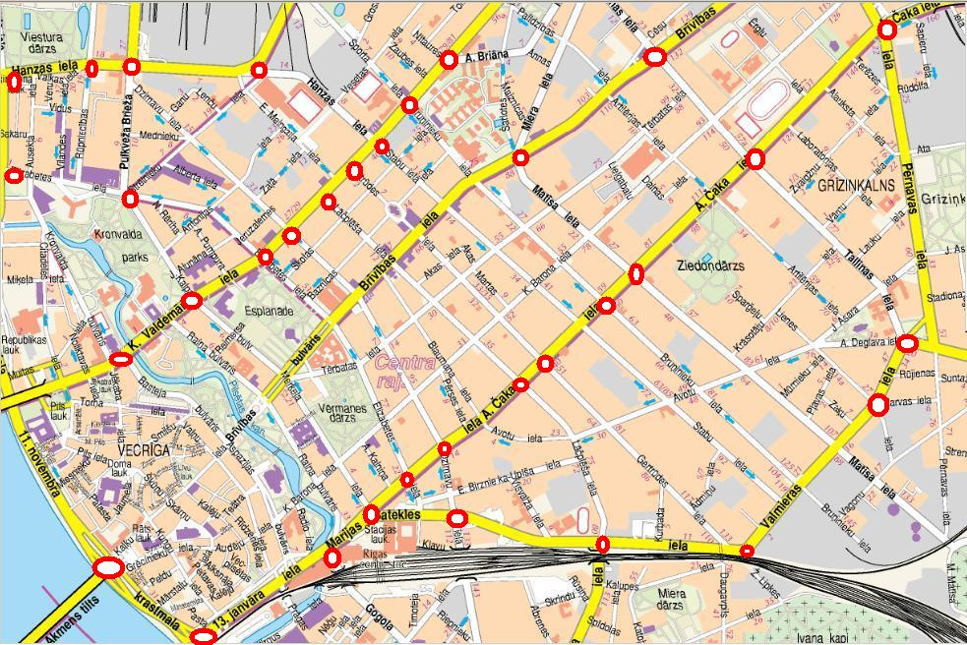

Zīmējumos 2-5 detalizētāk parādīti “melnie punkti” Rīgā – krustojumi kur notiek vissvairāk CSNg.
Zīmējums 2

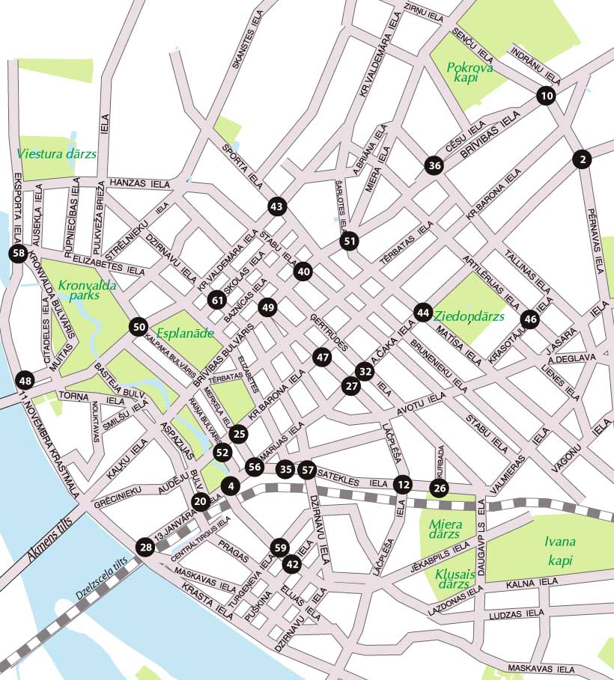

Zīmējums 3
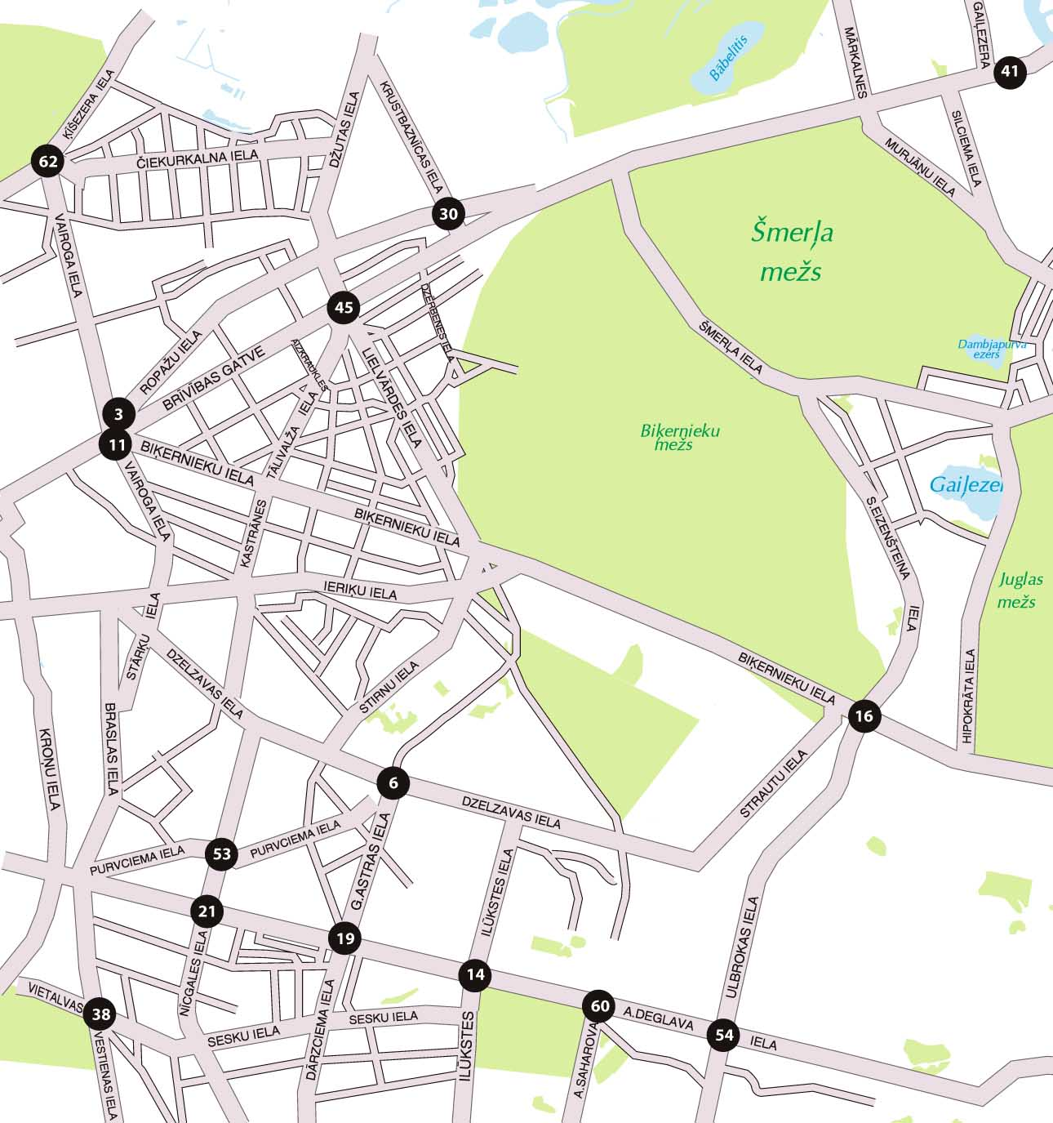

Zīmējums 4
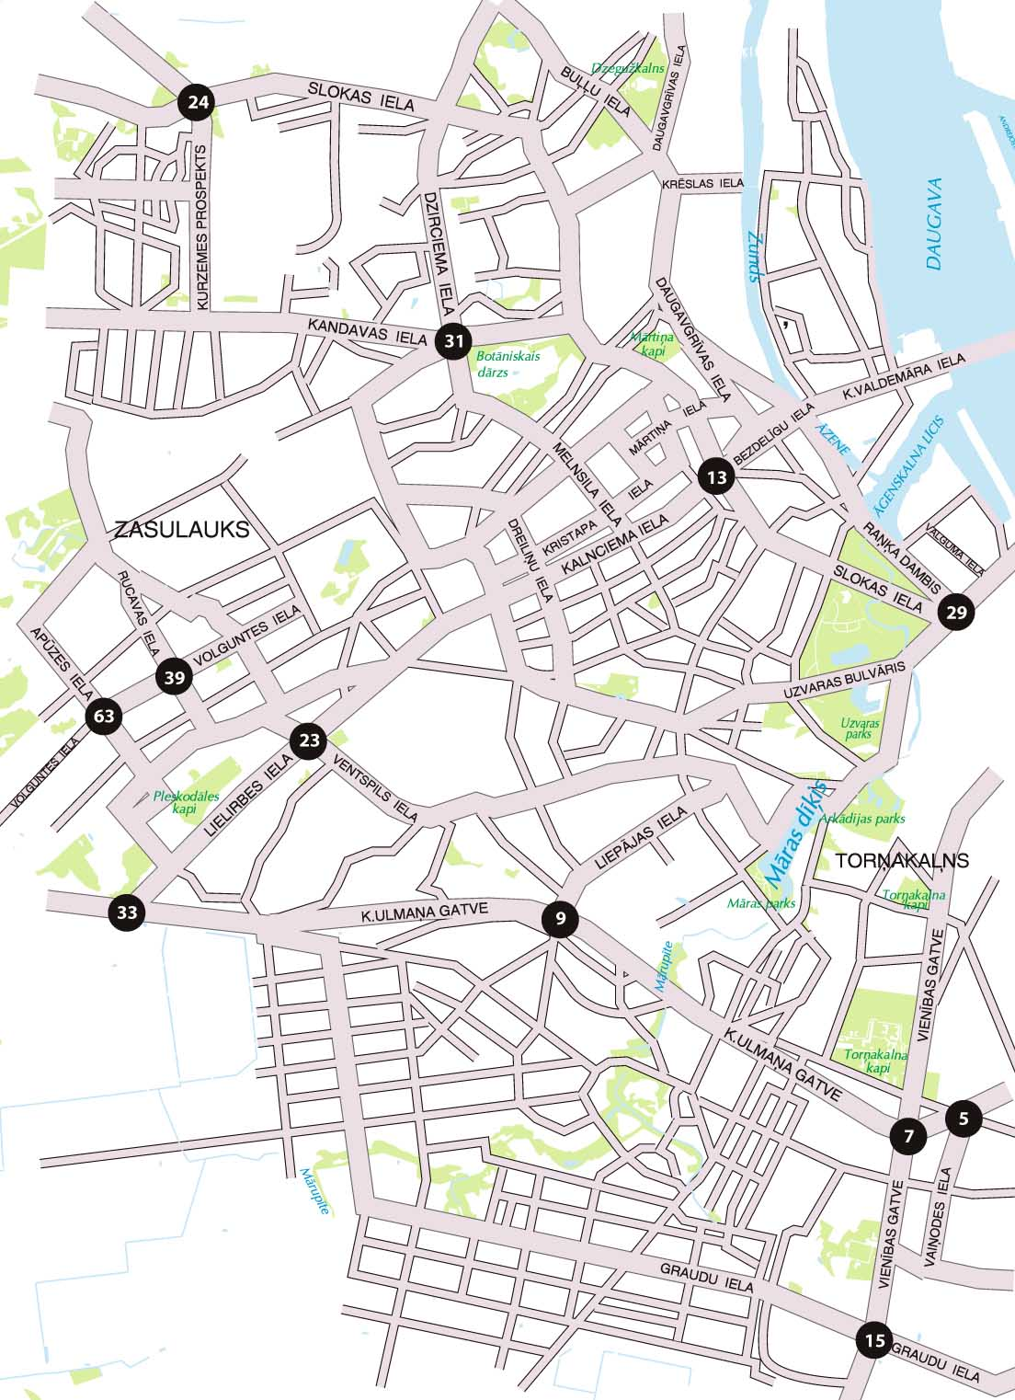

Zīmējums 5
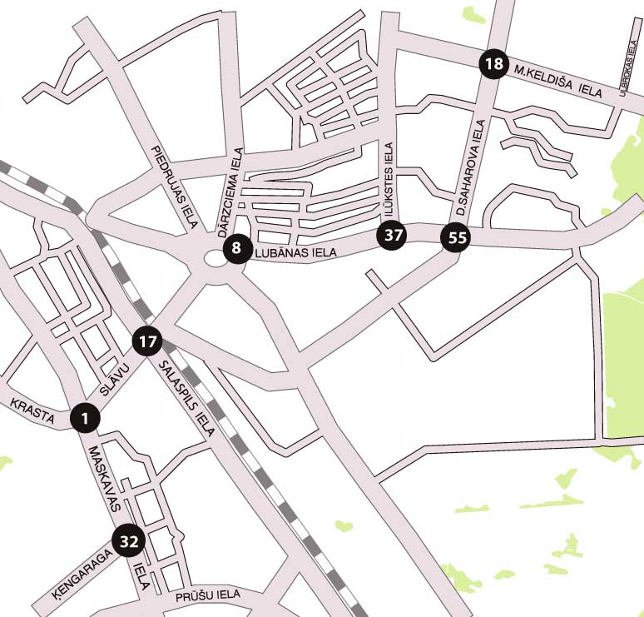

Esošā situācija dotajā jomā Eiropas valstīs, tai skaitā, Lietuvā un Igaunijā.
Videonovērošana tiek plaši izmantota Eiropas valstīs. Vissvairāk šāda sistēma ir attīstīta Lielbritānijā, kur darbojas tūkstošiem kameru visās valsts territorijā. Daudzās Eiropas valstīs ir ieviestas modernās attēla apstrādes tehnoloģijas, tajā skaitā transporta līdzekļu numuru atpazīšana, sarkanā signāla luksoforā un ātrumu režīma pārkāpumu fiksācija, kas ir integrēts ar luksoforu vadības sistēmām.
Visos projektos pēdējos gados tiek izmantota tikai digitalā tehnoloģija, izmantotjot optiskos vai bezvadu IP datu pārraides kanālus.

Lietuvā ieviesta koncepcija drošā pilsēta (Viļņa) un uzstādītas 78 kameras (48 fiksētās un 30 vadāmās).

Jēdziens “drošā pilsēta” sevī iekļauj virkni pasākumu, kas ļauj sakārtot un koordinēt dažādu dienestu darbību, lai paaugstinātu satiksmes drošību un sabiedrisko kārtību, dažādu komunālo dienestu un industrijas operativo dienestu darba uzlabošanu un koordinēšanu, proti:

- Iesaistīto dienestu interešu saskaņošana un integrētās politikas izstrāde (kārtības policija, pašvaldības policija, ceļu policija, robežsargi, muita, mediķi, operatīvie dienesti (energoapgāde, siltumapgāde, ūdensapgāde, kanalizācija, apgaismojums, vides kontroles dienests, sakaru dienests, Satiksmes departaments, ceļu pārvalde utt.,)).
- Riska vadības sistēmas stratēģijas un Riska vadības informācijas sistēmas izstrāde un ieviešana, kas paredz izstrādāt vienotu riska vadības sistēmas stratēģiju un riska vadības informācijas sistēmu (iekļaujot ģeogrāfiskās informācijas sistēmu (ĢIS) integrāciju, komandu izpildes kontroles funkcijas, simulācijas iespējas dabas vai tehnognām katastrofām).
- Satiksmes drošības uzlabošana un infrastruktūras optimizēšana (krustojumu un ielu pārbūve, automatizētas transporta vadības sistēmas ieviešana, videonovērošanas ieviešana svarīgos krustojumos, skolnieku maršrutu izpēte un to drošības uzlabošana).
- Sabiedrikās kārtības uzlabošana (videonovērošanas ieviešana skolās, uz ielām un citās stratēģiski svarīgās vietās).

Igaunijā tiek strādāts pie līdzīga projekta.

Publiskā videonovērošanas juridiskie aspekti.
Eiropas Savienības (tālākā tekstā ES) pamatdokumenti deklarē personu privātās dzīves aizsardzību (ES harta, 8 punkts.), un atbilstoši ES Cilvēktiesību tiesas (European Court of Human Rights) lēmumam jebkuri dati attiecībā uz identificēto personu, vai personu, kura var tikt identificēta, ir uzskatāma par personas datiem un tādējādi ir subjekts atbilstošo personas datu aizsardzības likumdošanai ES un katrā ES dalībvalstī.
Tajā pašā laikā Latvijā Personu Datu Aizsardzības likumā nav ietverti tiešie un konkrētie noteikumi VS izmantošanai, tadējādi ir jāpielieto vispārējie personu datu aizsardzības principi. Šobrīd nav arī valsts regulējošo institūciju, noteikumu vai likumu šajā jomā. Šādos apstākļos SDC VC izmantošanu regulē RD SD pieņemtais iekšējais reglaments.
Vispārējās ES rekomendācijas iesaka sekojošo pieeju:
Izmantot videonovērošanas reglementāciju tā, lai pēc iespējas mazāk aizskartu personu privāto dzīvi.
Piemēram:
- Vietās, kur tas ir ekonomiski pamatots un nodrošina pietiekamu efektivitāti;
- Vietās, kur tiek veikta videonovērošana, izvietot informativās zīmes, ar norādīto videonovērošanas mērķi un atbildīgās organizācijas nosaukumu un kontaktelefoniem;
- Videosistēmu uzstādīšanas un lietošanas processā tiek ņemtas vērā privātās dzīves aizsardzības prasības. Īpaši tiek pasvītrots, ka ir jānovērš nesankcionēto moderno videonovērošanas sistēmu tehnisko iespēju izmantošanu privātā īpašumā robežu pārkāpšanai, piemēram, novērojot dzīvokļus caur logiem – modernām sistēmām ir lielas pietuvinājuma iespējas – līdz 35-40 reizēm. Tas nodrošina attēlu dažkārt arī praktiski tumsā. Praksē tas tiek nodrošināts ar piemēroto kameru izvietošanu, operātoru apmācību un to darbības kontroli.

Koordinācijas un sadarbības iespējas ar citiem pilsētas dienestiem videonovērošanā.
Kooperācija un sadarbība citiem RD dienestiem un organizācijām videonovērošanas sistēmas ieviešanā un uzturēšanā var samazināt izmaksas uz vienu kameru pateicoties iepirkumu apjoma pieaugumam un/vai kopējai resursu izmantošanai.
Tajā pašā laikā nepieciešams ņemt vērā, ka dažādiem dienestiem ļoti būtiski atšķiras mērķi un pienākumi, un no tā izrietošās prasības pret videonovērošanas sistēmām gan pēc novērošanas zonas, gan pēc nepieciešamiem tehniskiem parametriem. Pat ja teritoriāli novērošanas objekti sakrīt, dažādas prasības padara vienas sistēmas koplietošanu par neefektīvu un pat neiespējamu.
Piemēram, RD SD videonovērošanas zonās galvenā uzmanība tiek pievērsta satiksmes plūsmai, ceļa stāvoklim utt., bet gājēju novērošana un to identifikācija nav nepieciešama. Attiecīgi ir nepieciešams fiksētās kopskata kameras, virzīt uz ceļa braucamo daļu. Tajā pašā laikā, piemēram, pašvaldības policija pievērš galveno uzmanību tieši gājējiem, un iespējas vizuāli identificēt un izsekot likuma pārkāpējus. Ir būtiska prasība, kam nepieciešama daudz labāka attēla kvalitāte. Vadāmās kameras ir regulējamas un ar lielāku attēla pietuvinājumu.
Īpaši koplietošanas neefiktivitāte ir redzama uz vadāmo kameru sistēmām:
Piemēram, vadāmā kamera, kurā var novērot gan ceļu, gan satiksmes plūsmu, gan gājēju ietves. Kad šo kameru izmantos policija sabiedriskas kārtības kontrolei, tad nebūs iespējams kontrolēt satiksmes plūsmu un otrādi. Bet katram dienestam ir nepieciešams pildīt savus pienākumus nepārtraukti.
Efektīvāka ir cita pieeja – kooperācija videonovērošanas infrastruktūras uzstādīšanā, komunikāciju kanālu izveidē, un attēla vienlaicīgā piegāde visiem ieinteresētiem dienestiem (izmantojot fiksētās (nevadāmās) kameras šis uzdevums paliek daudz vienkāršāks), kā arī ieraksta sistēmas centralizācija.
  - Secinājums – dažādi dienesti nevar effektīvi lietot vienu sistēmu vienlaicīgi, bet plānojot sistēmu kopīgi ir iespējama ekonomija uz infrastruktūru, iepirkumiem un funkcionalitātes uzlabošana no savstarpējās funkciju pārklāšanās.

Iespējamu sadarbības modeli, kurš ņemtu vērā dažādību prasībās un mērķos, var izskatīt uz tipiska piemēra - uz svarīga krustojuma tiek uzstādītas SVC 4 fiksētās kameras, kur tiek novērots – satiksmes plūsma, daļēji ceļa seguma stāvoklis, luksofora vadības kontrolieris, kurš nodrošina transporta plūsmas kontroli atbilstoši RD SD mērķiem, un vadāmā kamera policijas vajadzībām. Datu pārraides kanāls un nepieciešama infrastruktūra izveidoti kopīgi. Ikdienas režīmā katrs dienests var pilnvērtīgi izmantot savus resursus, nepieciešamības gadījumos ir iespējams papildināt informāciju, netraucējot cita dienesta darbam (piemēram, policija var apskatīties mašīnu plūsmas ierakstu no fiksētām kamerām), kā arī vadāmās kameras operatoram fiksēto kameru attēli dod iespēju redzēt kopējo situāciju (kura nav redzama uz vadāmās kameras ekrāna) un attiecīgi pagriest vadāmo kameru un ieskatīties notikumu failos detalizēti.
Cits sadarbības aspekts ir specialā starpdienestu pilsētas vadības centra veidošana, kur tiktu kopā izvietoti visu dienestu operatīvas vadības centri, kas nodrošinātu gan effektīvu sadarbību, gan kopējo izmaksu samazināšanu. Ikdienas pilsētas operativo dienestu vadības centram var izmantot tehnoloģijas līdzīgas tam, kuras tiek plaši izmantotas Eiropā „112” steidzamās palīdzības centros, kā arī “112” centriem ir nepieciešamā piekļuve pie operatīvo dienestu informācijas, tāpēc ierīkojot tos kopā kā vienotu projektu ir iespējama ievērojama resursu ekonomija.
  - Secinājums – dažādi operatīvie dienesti var effektīvi veidot vienoto pilsētas vadību centru, kas uzlabos sadarbību starp dienestiem un samazinās kopējās izmaksas. Līdzīgu tehnoloģiju dēļ tas var būt izveidots kopā ar “112” steidzamās palīdzības centru.

Iespējamie videonovērošanas sistēmai varianti.

Kopējā sistēmas arhitektūra
Plaša mēroga videonovērošanas sistēmas izbūve ir iespējama faktiski vienīgi izmantojot digitālo videoattēla pārstrādi un pārraidi. Digitālās sistēmas piedāvā arī plašākas iespējas tālākai datu apstrādei un efektīvākai glabāšanai. Attēla kvalitāte ir galvenokārt atkarīga no izmantoto kameru un objektīvu parametriem, apgaismojuma līmeņa, izmantotā kodeka un datu pārraides kanāla parametriem. Nepieciešams uzsvērt, ka kvalitāti ietekmē visi minētie faktori kopumā, tāpēc labi rezultāti ir sasniedzami tikai izmantojot līdzsvarotus risinājumus. Rūpīgi izvērtējot nepieciešamos attēla parametrus un saskaņoti izvēloties visus sistēmas komponentus atbilstoši šim prasībām ir iespējams samazināt videonovērošanas sistēmas izmaksas:
      - Videokameru objektīvu parametri un apgaismojuma līmenis nosaka maksimāli sasniedzamo attēla kvalitāti. Tas jāizvēlas atbilstoši novērošanas mērķiem, un pārsvarā veido tikai nelielu daļu no kopējām sistēmas izmaksām.
      - Kodeka izvēle ir ļoti būtiska, jo nosaka gan cik kvalitatīvs būs nogādātais līdz novērošanas punktam attēls, gan kādi parametri būs nepieciešami pārraides kanālam. MPEG-1/2 kodeki nodrošina kvalitativāko attēlu nekā MPEG4/MJPEG, bet prasa daudzkārt lielāku datu plūsmas ātrumu. Pateicoties MPEG-4/MJPEG pārveidotāju izmantošanai dažādās sistēmās (digitalais TV, mobilais TV, IP-TV utt.) notiek to strauja attīstība, un šobrīd visas modernās sistēmas tiek būvētas izmantojot dažādus MPEG-4/MJPEG attēlu kompresijas variantus. Sistēmā galvenās izmaksas veido tieši datu pārraides kanāli.
      - Iepriekšējā gadu dekādē būvētās videonovērošanas sistēmās kā datu pārraides kanāls bieži tika izmantoti ATM optiskie tīkli vai tiešais optiskais kabelis. Mūsdienās ATM tehnoloģijas tīkli netiek vairs plaši izmantots augsto izmaksu un ātruma ierobežojumu dēļ, visizplatītākie ir dažāda veida “Ethernet” tipa sakaru kanāli, tajā skaitā bezvadu IP tīkli.

Novērošanas punktu aprīkojums un integrācija ar citām sistēmām.
Šobrīd RD SD ar videonovērošanas sistēmu strādā viens operators, un novērošanas punkts nav apgādāts ar papildus līdzekļiem, lai nodrošināt efektīvu visu operatīvo dienestu sadarbību. Izmantojot pieredzi, kura ir uzkrāta pasaulē un īpaši Eiropas un ASV lielākajās pilsētās, ir iespējams izveidot vienotu pilsētas vadības centru, kurš padarītu operatīvo dienestu sadarbību efektīvāku. Tam var izmantot eksistējošās sistēmas “112” integrētās tehnoloģijas.
Šobrīd RD SD novērošanas punktā ir pieejami attēli no 7 SD un 5 pašvaldības policijas kamerām. Sistēmas ievērojamas paplašināšanas gadījumā ir nepieciešams paredzēt personāla paplašināšanu un attēla automātiskās kontroles sistēmas (jo pasaules prakse pierāda, ka viens operators var pietiekami effektīvi kontrolēt situāciju 8-16 fiksētās kamerās, un tikai 4-6 - vadāmās kameras, krīzes apstākļos – vēl mazāk). Automātiskās attēla analīzes sistēmas padara operatoru darbu daudz efektīvāku, jo pievērš uzmanību nepieciešamam attēlam (izceļot attēlu uz lielā ekrāna ar vizuāliem un skaņas signāliem utt.), kā arī var tikt pievienotas luksoforu vadības sistēmai un citām vadības sistēmām.
Automātiskās sistēmas dod iespēju ieviest papildus kontroles pasākumus (piemēram, automātiska pārkāpumu fiksācija, kā krustojuma šķērsošana pie sarkanās gaismas, pagriezienu veikšana neatļautās vietās, autotransporta stāvēšana neatļautās vietās, kas traucē satiksmi), kuri uzlabos gan satiksmes plūsmas ātrumu, gan kustības drošību. Ieviešot šādas integrētās sistēmas un izvērtējot katras konkretās vietas novērošanas prasības, ir iespējams ievērojami samazināt kopējās izmaksas salīdzinājumā ar atsevišķu sistēmu ieviešanu.
  - Secinājums – videonovērošanas sistēmas paplašināšanas procesā ir nepieciešams paredzēt tās integrāciju ar pilsētas transporta plūsmas vadības un kontroles sistēmām. Vienlaicīgi tās jāizvēlas atbilstoši konkretām dienesta vajadzībām un rūpīgi jāsamēro funkcionālās prasības un risinājuma izmaksas.

Videokameru izvēle.
Šobrīd RD SD satiksmes plūsmas kontrolei tiek izmantotas tikai augsta līmeņa PTZ kameras, kuras tiek savienotas ar RD SD videonovērošanas centru ar tiešiem optiskiem kabeļiem. Ņemot vērā izmaksas kameru uzstādīšanai un uzturēšanai, plaša mēroga videonovērošanas sistēmas izbūvei pēc identiskās tehnoloģijas nav praktiska.
Tajā pašā laikā satiksmes plūsmas kontrolei un automātiskai analīzei ir daudz piemērotākas fiksētās kameras, kurām daudzos gadījumos nav pat nepieciešams regulējams palielinājums (Zoom) un pārāk augsta izšķirtspēja. Mašīnas un braucēju identifikācija satiksmes plūsmas pārvaldībai nav nepieciešams, tāpēc kamerām jānodrošina kopējo skatu novērošanas zonā ar iespēju identificēt transportlīdzekļa veidu un kustību (izmērs, kustības ātrums un virziens).
Šādu kameru cenas ir daudz zemākas par PTZ kamerām, to uzturēšana arī ir lētāka, bet tās attiecīgi ir nepieciešamas lielākā skaitā (vidēji 3-4 reizes vairāk). Kopējās izmaksas uz šādu objekta aprīkojumu ir tomēr mazākas salīdzinājumā ar vienas PTZ kameras uzstādīšanas izmaksām, bet fiksēto kameru komplekts nodrošina nepārtrauktu visas zonas novērošanu un attēla ierakstu. Atšķirībā no PTZ kameras periodiskās kontroles, kad pilnīgs notikumu ieraksts visā novērošanas zonā principiāli nav iespējams. Izvēloties reāli nepieciešamo mērķa sasniegšanai attēla kvalitāti, ievērojami samazinās prasības pret videoattēla pārraides kanālu, kas dod iespēju ievērojami samazināt izmaksas izmantojot dažādus datu pārraides kanālus, tajā skaitā arī bezvadu kanālus.
Optimāla ir kombinācija no fiksētām un PTZ kamerām katrā objektā.
Ņemot vērā šodienas tehnoloģijas tendences, fiksētās kameras var būt nepieciešamās kvalitātes IP CCD kameras vai standartās CCTV kameras ar IP pārveidotājiem (signāla pārveidošana IP datu plūsmā pašā kamerā vai pie tās dod iespēju samazināt uzstādīšanas un apkalpošanas izmaksas, un izmaksas attēla piegādei līdz novērošanas punktam). Video signāla pārveidošanas algoritms tiešā veidā ietekmē videodatu plūsmas apjomu un pārraidītā attēla kvalitāti, tāpēc to ir svarīgi ņemt vērā plānojot datu pārraides kanālu parametrus un izmaksas. Citi kameru parametri – jūtība nakts režīmā, objektīvu kvalitāte, auto-irisa un autofokusa algoritmi, utt., datu plūsmas ātrumu neiespaido un tāpēc var tikt izvēlēti izejot no RD SD attēla kvalitātes prasībām, ņemot vērā tikai pašu kameru izmaksas.
  - Secinājums – videonovērošanas sistēmas paplašināšanai pārsvarā ieteicams lietot fiksētās kameras, kas atvieglos kontroli, automatizāciju un samazinās izmaksas. Nepieciešamās vietās fiksētās kameras papildina ar vienu vadāmo PTZ kameru.

Kodēšana – attēla kvalitātes rādītāji.
Ņemot vērā RD SD mērķus, ir nepieciešams noteikt attēla kvalitātes rādītājus. Pārraidāmā attēla kodeka formāts, izšķirspēja un kadru skaits sekundē tiešā veidā nosaka nepieciešamo datu pārraides ātrumu un attiecīgi - visas infrastruktūras izmaksas.
Objektos, kur pieejamais datu pārraides kanāla ātrums ir ierobežots, optimālais rādītājs varētu būt MPEG-4/MJPEG kodēts pilns PAL kadra formāts ar ~10 kadriem sekundē, kas atbilst apmēram 1,5 - 2Mb/s datu plūsmai. Pilnvērtīgai reāla laika (25 kadri/sek) attēla pārraidei ar MPEG-4/MJPEG kodekiem un maksimālo kvalitāti ir nepieciešams pat 10-18 Mb/s ātrums. Izmantojot MPEG2 un citus, nestandartizētos kodekus, kvalitāte būs nedaudz labāka, bet nepieciešamais ātrums ir daudz lielāks, bieži vienai kamerai tiek pilnībā izmantots viens optiskais pāris.
Kodekā attēla kompresijas algoritmi tiek pastāvīgi uzlabots, tā kā ņemot šādu datu plūsmas ātrumu par pamatu sistēmai, var būt pārliecinātam, ka nākotnē ar esošo kanālu būs iespējams pārraidīt vēl kvalitatīvāku attēlu, un/vai lielāku skaitu kadru sekundē.
  - Secinājums – pārveidotājus ir nepieciešams izvēlēties, lai nodrošinātu minimāli nepieciešamo pārraiditā attēla kvalitāti. RD SD vajadzībām transporta plūsmu novērošanai ir ieteicama MPEG-4/MJPEG kodeka izmantošana.

Attēla pārraides infrastruktūra.
Attēla pārraides var izmantot visu pieejamo infrastruktūru (optiskie kabeļi (ATM/ MPLS, black-fiber un IP/Ethernet), VDSL uz vara kabeļiem, bezvadu, publiskie un korporatīvie tīkli, Internets utt), nepieciešams tikai nodrošināt pietiekamu pārraides joslas platumu un signāla kvalitāti.
Vislabākie parametri ir optiskiem kanāliem – stabilitāte, liels ātrums, maza aizture, nav atkarīgi no ārējiem faktoriem (laika apstākļiem, elektromagnētiskiem traucējumiem utt.). Izmantojot optiskās “Ethernet” tehnoloģijas – arī iekārtu izmaksas ir salīdzinoši zemas.
Diemžēl optisko kanālu pieejamība pilsētā ir diezgan ierobežota, un to nomas izmaksas ir augstas. Jauno kabeļu uzstādīšana Rīgā ir ilgstošs un dārgs process, kas daudzos objektos nav iespējams vai nav finansiāli iespējams. Izmantotjot vienu optisko šķiedras pāri var nodrošināt savienojumu ar ātrumu 1, 10 vai pat 80 Gb/s, atkarībā no izmantotām gala iekārtām. Veidojot savienojumu starp novērošanas punktiem vai citus, kur nepieciešams liels datu plūsmas ātrums, optiskais kabelis ir ieteicamākā izvēle.
VDSL un HDSL tehnoloģijas nodrošina savienojumu izmantojot Cat. 3 telefona kabeli*, un to ātrdarbība (līdz ~11 Mb/s, un samazinās atkarībā no kabeļa garuma) un iespējamais attālums (1-2 km) ierobežo to izmantošanas iespēju. Tomēr pēc iekārtu izmaksām šī ir viena no lētākām tehnoloģijām. Pasaules praksē DSL bieži izmanto attālināto videonovērošanas kameru pieslēgumam caur publisko operatoru, izmantojot videokameras ar nelielu izejas datu plūsmu (0,2 – 2 Mb/s), vai pieslēdzot objektus nelielā attālumā ar esošo kabeļu sistēmu.
Korporatīvo WAN tīklu izmantošana (piemēram, RD tīkls) ir viens no populāriem risinājumiem. Ja pieslēgums ir pieejams, tad tā izmaksas ir atkarīgas no WAN tīkla tehnoloģijas un pieejamiem brīviem resursiem.
Pieslēdzot kameras ar publiskā Internet tīkla palīdzību, izmaksas ir zemas, taču tad ir jāizvēlās minimālās videodatu plūsmas ātrumus, un protams, minimāls ātrums nevar tikt garantēts. Tas būs atkarīgs no traffika dotā laika momentā.
Pēdējos gados tiek plaši izmantotas bezvadu tehnoloģijas:

Izdalītās (privātās) ar pieejamo pārraides ātrumu 10-150 Mb/s.
      - Point-to-point un Point-to-Multipoint sistēmas ar licenzējamām frekvencēm (piemēram, SAF, Alvarion utt.). Nodrošina ātrumu 2-155 Mb/s un pat vairāk, ir nepieciešama tiešā redzamība starp abiem punktiem (LOS – Line of site), un prasa diezgan augstas izmaksas, darbība ir pakļauta traucējumiem no laika apstākļiem un elektromagnētiskiem starojumiem.
      - Point-to-point un Point-to-Multipoint sistēmas Wi-Fi nelicenzējamos diapazonos (2,4 GHz, 5GHz). Nodrošina ātrumu 54 Mb/s frekvenču, ir nepieciešama netraucēta redzamība starp abiem punktiem (LOS – Line of site). Izmaksas ir zemas, bet darbība ir pakļauta traucējumiem no laika apstākļiem un no citu lidzīgo iekārtu signāliem, jo šīs frekvences netiek licenzētas un attiecīgi kontrolētas.
      - Mesh (režģtīkla) sistēmas, pieejamas šobrīd galvenokārt nelicenzējamās frekvenču diapazonos, līdzīgi parastām Wi-Fi iekārtām (2,4 GHz, 5GHz). Atšķiribā no tām, mesh iekārtas nodrošina iespēju veidot dinamiski mainīgus tīklus, palielināt tīkla kapacitāti un drošību, palielinot iekārtu skaitu. Mesh iekārtu funkcionalitāte atbilst operātoru prasībām, un iekārtu cenas ir 2-3 reizes augstākas, kā tradicionāliem Wi-Fi risinājumiem.

Vadošiem nelicenzējamo frekvenču diapazonu iekārtu ražotājiem ir iekārtas modifikācijas darbam licenzējamos dažās valstīs diapazonos 4,9 un 5,8 GHz, kuras tehniski un pēc izmaksām ir līdzīgas Wi-Fi vai WiFi-mesh iekārtām. Šo diapazonu izmantošana novērš citu iekārtu nekontrolējamos traucējumus, jo frekvences tiek licenzētas. Latvijā šos diapazonus šobrīd vēl nav atļauts izmantot (tā kā ES plāno šogad pieņemt lēmumu par 5,8 GHz diapazona ieviešanu, tad tas drīz būs pieejams arī Latvijā). Diapazons 4,9 GHz ASV, Japānā un citās valstīs tiek speciāli izdalīts kā bezmaksas licenzējamais diapazons sabiedriskās drošības dienestiem un tiek plaši izmantots pašvaldības videonovērošanas tīklu veidošanai.
  - Kur ir nepieciešams un iespējams no drošības viedokļa izmantot bezvadu datu kanālus, rekomendējams lietot “mesh” vai “poin-to-point” sistēmas nepieciešamās datu plūsmas nodrošināšanai.
  - Vienlaikus ir jāņem verā, ka nākotnē Latvijā iespējams paliks pieejami liecenzētie frekvenču diapazoni 4,9 un 5,8 GHz, un vēlams izvēlēties iekārtas, kuras būs vēlāk iespējams izmantot šajos diapazonos.

Operatoru bezvadu datu pārraides tīkli.
      - Operatoru Point-to-multipoint sistēmas ir uz licenzējamām frekvencēm (LMDS, Wi-Max, utt.). Pārsvarā pakalpojums nodrošina ātrumu 1-2 Mb/s, un ir nepieciešama netraucētā tiešā redzamība starp centrālo punktu un klientu (LOS – Line of site). Pakalpojumam ir instalācijas un regulārās ikmēneša nomas izmaksas, darbība ir nedaudz pakļauta traucējumiem no laika apstākļiem un elektromagnētiksiem starojumiem. Ātrums ir nepietiekams, lai izmantot to video pārraidi vairākām kamerām reālā laikā, bet pakalpojumu var izmantot, lai pieslēgtu atsevišķas kameras ar datu plūsmu <1-2 Mb/s.
      - G3, CDMA, UMTS utt. datu pārraide ar mobilo operatoru tīkla palīdzību. Mobilo operatoru tīklos datu pārraides kanāls ir asimetrisks un iespējamais datu pārraides ātrums no kameras (upload) ir zem 512 Kb/s. Mobilo operatoru pakalpojumu priekšrocība ir tas, ka nav nepieciešama tiešā redzamība starp bāzes staciju un klientu (LOS – Line of Site). Pakalpojums ir pieejams lielākajā daļā LR teritorijas, bet datu pārraides ātrums ir nepietiekams un izmaksas ir augstas. Šādus pakalpojumus var izmantot, lai pieslēgtu atsevišķas kameras ar mazu datu plūsmu (<512 Kb/s).
  - Secinājums – komerciālo bezvadu tīklu operatoru pakalpojumu izmantošana šobrīd ir lietderīga tikai atsevišķos gadījumos, un tikai attālināto kameru ar <1 Mb/s datu plūsmu pieslēgšanai. Tas var mainīties nākotnē, attīstoties tehnoloģijām, ar mobilo tīklu ātruma palielināšanu un kamerām nepieciešamās datu plūsmas samazināšanu.

Attēla pārraides sistēmas arhitektūra.
Ciparu videonovērošanas sistēma ar lielu skaitu izvietoto kameru dažādās vietās attēla pārraide veido lielu daļu no sistēmas kopējām izmaksām un būtiski ietekmē kopējo sistēmas efektivitāti. Projektējot datu kanālus attēla pārraidei, ir svarīgi noteikt nepieciešamos kvalitātes parametrus attēlam un attiecīgi katras kameras datu plūsmas parametrus. Daudzās videonovērošanas sistemās Eiropā un pasaulē, kuras bija izveidotas pirms 5-10 gadiem tiek izmantotas tradicionālās PTZ kameras. Analogās sistēmas datu pārraides tehnoloģijās tiek izmantoti vai nu tiešie optiskie kabeļi ar nestandartiem videosignāla pārveidotajiem (ar MPEG-2 līdzīgo kodēšanas algoritmu), vai nu MPLS tīkls, kas nosaka ļoti augstas šīs sistēmas izmaksas.
Pēdējos gados tiek izmantotas ciparu videonovērošanās sistēmas un IP datu kanālu attēla pārraide. Pateicoties panākumiem attēla kompresijas algoritmu attīstībā, daudzos gadījumos pietiekamu attēla kvalitāte var nodrošināt ar daudz zemākiem videodatu pārraides ātrumiem un apjomiem, kas dod iespēju izmantot daudzus un dažādus datu pārraides risinājumus. Ļoti strauji attīstās bezvadu kanālu izmantošana videonovērošanas kameru pieslēgumam.
Pieņemot, ka ir nepieciešama ~2 Mb/s videodatu plūsmu un ka viena krustojuma kontrolei tiks izmantotas 4 fiksētās un viena vadāmā (PTZ) kamera, kopējā nepieciešamā datu plūsma no šī krustojuma ir ~10 Mb/s.
Kā jau tika pieminēts, pati augstākā kvalitāte ir optiskiem kanāliem, un tos vēlams izmantot visur, kur to atļauj tehniskās iespējas un izmaksas. Atkarībā no izmantotām datu pārraides iekārtām, pa vienu optisko pāri vai pat pa vienu dzīslu ir iespējams pārraidīt datus ar ātrumu 100/1000 Mb/s vai pat 10 Gb/s. 100 Mb/s kanāls var nodrošināt attiecīgi apmēram 50 kameru datu plūsmu vienlaicīgu pārraidi. Tajā pašā laikā attēlu no ielas krustojuma atsevišķām kamerām līdz optiskā kanāla pieslēguma vietai var nogādāt ar radiokanāla palīdzību, 2-10 Mb/s datu plūsmas ir viegli pārraidīt izmantojot Wi-Fi vai Wi-Fi mesh risinājumus vai citas bezvadu teholoģijas.
Zīmējumā 6. ir shematiski izklāsta “mesh” bezvadu tīkla būtību. Galvenās Wi-Fi “mesh” tīkla priekšrocības:
      - Tīkls automātiski pārkonfigurējās, kad kaut kādas iekārtas pārvietojas vai tiek izslēgtas.
      - Tiek nodrošināta lielāka tīkla drošība, jo problēmas vienā maršrutā nepārtrauc datu plūsmu, jo tā tiek automātiski pārvirzīta pa citu ceļu.
      - Iespēja pieslēgties pie tīkla no objektiem, kuri ātri pārvietojās (automašīnas, vilcieni utt.) un nodrošina nemanāmu komunikāciju pārslēgšanu no vienas piekļuves punkta uz citu, bez sakaru pārtraukumiem.

“Mesh” bezvadu tīklus var veiksmīgi izmantot, lai pārraidītu signālu no videokamerām līdz tuvāk pieejamam optiskam datu kanālam vai pat līdz novērošanas centram.

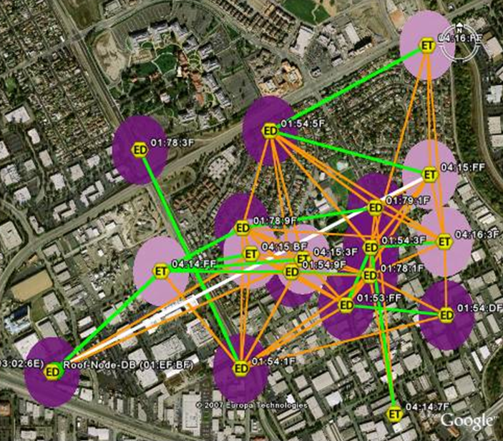
Zīmējums 6
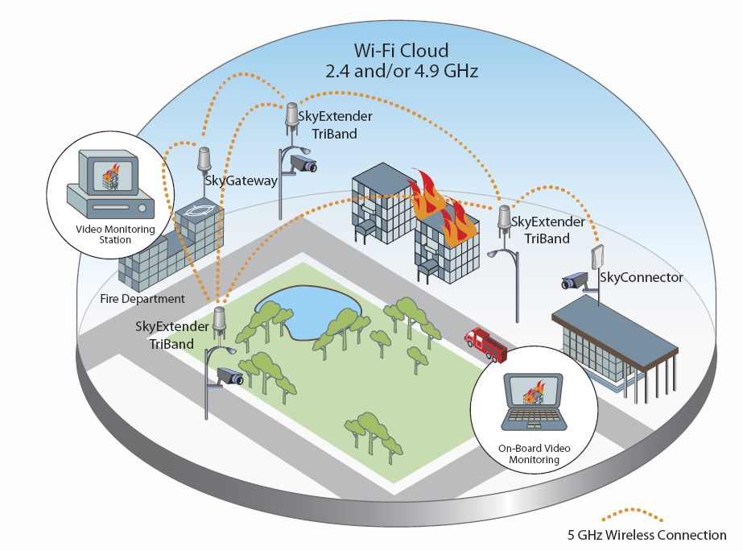

Attēla komutācija, sadalīšana.
Ņemot verā jau augstāk minētos ierobežojumus - izmantojot vienlaicīgi kameru tehniski ir iespējams attēlus no kamerām piegādāt uz vairākiem kontroles monitoriem dažādās vietās un dienestos, ar un bez kameru kontroles iespējām, kā arī dažādā kavlitātē.
Pasaules praksē ir publicēt informāciju par satiksmes plūsmas apstākļiem publiski pieejamā WEB-lapā, ar samazinātu izšķirtspēju un kadru skaitu sekundē.

Attēlu ieraksta sistēmas.
Šodien šādas sistēmas izmanto digitalās tehnoloģijas, un galvenās prasības pret to ir:

Savietojamība ar videonovērošanas sistēmu;

Ierakstītā attēla atbilstība kvalitātes radītājiem;

Nepieciešamā ietilpība;

Iekārtas un arhīva rezervēšana no atteikumiem;

Drošības sistēma ar lietotāju piekļuves autorizāciju un visu notikumu reģistrēšana;

Mērogojamība (iespēja paplašināt kapacitāti atbilstoši pievienojamo kameru skaitam);

Iespēja vienlaicīgi atbalstīt sekojošu servisu:
- ierakstu no visām kamerām,
- ierakstu meklēšanu arhīvā vairākiem lietotājiem,
- dažādu ierakstu atskaņošana vairākiem lietotājiem.

Videonovērošanas sistēmas attīstības ietekme uz RD SD funkcijām un satiksmes plūsmu vadību.
Ir jāapzinās, ka pašreizējā situāciju ar satiksmes plūsmām Rīgā nav iespējams kardināli uzlabot bez būtiskiem infrastruktūras uzlabojumiem. Tam ir nepieciešams kompleksais risinājums esošo objektu rekonstrukcijā un jaunu celtniecībā. Tajā pašā laikā, efektīvāka transporta plūsmu vadība dod iespēju labāk izmantot esošos resursus un ievērojami uzlabo satiksmes drošību. Videonovērošanas sistēma ir būtisks instruments satiksmes plūsmu vadības sistēmas pilnveidošanai.
Lai videonovērošanas sistēma būtu efektīvs instruments satiksmes plūsmas vadīšanai Rīgā, ir būtiski visus videonovērošanas risinājuma sastāvdaļas piemērot tieši RD SD vajadzībām. Galvenie kritēriji, kuriem jāpievērš uzmanība:
- Novērošanas zonas un kameru parametri
- Attēla piegādes kanāli
- Videonovērošanas sistēmas operatoru darbavietas
- Automātiskā attēlu apstrāde un integrācija ar citām RD SD sistēmām
- Videonovērošanas sistēmas iekļaušana SVC vienotā vadības sistēmā.

Piedāvātie problēmas risinājuma varianti.

Koncepcijā tiek piedāvāti trīs iespējamie RD SD videonovērošanas sistēmas attīstības varianti.

Variants Nr.1
Pirmais piedāvātais risinājuma variants balstās uz tā, ka arī turpmāk tiek uzturēta un paplašināta esošā „analogā” videonovērošanas sistēma.

SViD analīze variantam 1.
Stiprās puses | Vājās puses
Tiek izmantota jau uzstādītā sistēma, nav nepieciešama personāla apmācība un pārtraukumi darbībā sakarā ar jaunās sistēmas uzstādīšanu. | Esoša sistēma nenodrošina visas RD SD vadības centra vajadzībās - sistēmā izmantotās vadamās kameras nav optimālākais risinājums RD SD vajadzībām no funkcionālā viedokļa.
Attēla kvalitāte no kamerām ir perfekta | Iekārtas ir lietošanā 5 gadus, ir nolietotas un novecojušas.
SVC personālam ir pieredze strādājot ar šo sistēmu. | Izmaksas sistēmas nomai, uzturēšanai un paplašināšanai ir augstas
Sistēma funkcinē kā ārpakalpojums, un tās uzturēšanai nav nepieciešami papildus specialisti. | Jauno kameru uzstādīšanai nepieciešams veikt jaunu iepirkuma procedūru, jo tas neietilpst esošā nomas līgumā
Attēla pārraidei tiek izmantoti optiskie kabeļi un to darbība nav pakļauta meteroroloģiskiem apstākļiem vai citiem traucējumiem, nav atkarīga no traffika.. | Jauno kameru uzstādīšanas iespējas ir ierobežotas sakarā ar optisko kabeļu ierīkošanas nepieciešamību
 | Optiskie kabeļi tiek izmantoti neeffektīvi, šobrīd katrai kamerai – viens optiskā kabeļa pāris.
 | Nav paredzēta attēla pārraide uz papildus darbavietām pa IP tīklu
 | Automatiskā attēla apstrāde sistēmā nav paredzēta
Iespējas | Draudi
Tehniski ir iespējams savienot RD SD VS ar 2 citām sistēmām (Pašvaldības policijas sistēmu ar 5 kamerām un Rātsnama ēkas videonovērošanas sistēmu), kuras izmanto identisku aparatūru. Tajā pašā laikā, šo sistēmu novērojamās zonas nav aktuālas SVC. | Pastāv reāla iespēja, ka izmantoto VS izbūve iekārtu ražošana un atbalsts drīz tiks pārtraukta, un tās uzturēšana būs apgrūtināta un sadārdzināsies. (Iekārtas ir 5 gadu vecas, un ir nestandarta –paplašināšana un nomaiņa ir iespējami tikai ar savietojamiem moduļiem no tā paša ražotāja).
 | Novērošanas centra darba automatizācija un jauno sistēmu (numuru atpazīšana, automātiska incidentu atpazīšana utt.) ieviešana uz esošās sistēmas bāzes ir apgrūtināta un dārga..

Lai nodrošinātu esošās „analogās” videonovērošanas sistēmas turpmāko uzturēšanu un paplašināšanu, izmantojot videoattēla piegādes pakalpojuma pirkuma modeli, nepieciešamas šādas procedūras:

- RD SD pieņēm lēmumu par esošās sistēmas turpmāko uzturēšanu un paplašināšanu uz turpmākiem 5 gadiem un tam tiek piešķirti attiecīgie līdzekļi.
- Tiek izsludināta iepirkuma procedūra par attēla piegādes pakalpojuma nodrošināšanu no esošām kameru vietām un no nepieciešamām papildus videonovērošanas objektiem (neiekļaujot tajā optisko kabeļu nomu)
- Tiek izsludināta iepirkuma procedūra par optisko kabeļu nomu atbilstoši sistēmas vajadzībām.
- Ar iepirkumu procedūru uzvarētājiem tiek noslēgts līgums par pakalpojuma piegādi.
- Atkarībā no uzvarētāja, esošās sistēmas iekārtās tiek nomainītas uz citām - pakalpojuma sniedzējam piederošām, vai jau tās turpina darboties bez izmaiņām.

Variants Nr. 2
Otrais piedāvātais risinājuma variants balstās uz tā, ka arī turpmāk tiek uzturēta, bet netiek paplašināta esošā „analogā” vidoenovērošanas sistēma. Turpmākai attīstībai un paplašināšanai tiek izmantota ciparu videonovērošanas sistēma, pēc 5 gadiem arī esošā videonovērošanas sistēma tiek aizvietota ar ciparu sistēmu.

Stiprās puses | Vājās puses
Tiek izmantota jau uzstādītā sistēma, nav nepieciešama personāla apmācība un pārtraukumi darbībā sakarā ar jaunās sistēmas uzstādīšanu. | Izmaksas turpmākai esošās „analogās” sistēmas nomai, uzturēšanai un paplašināšanai paliks augstas.
Attēla kvalitāte no kamerām ir ļoti laba | Izmantotās iekartas ir lietošanā 5 gadus, ir nosacīti nolietotas un novecojušas, daļējā nomaiņa lietošanas laikā būs nepieciešama, kas palielina izmaksas
SVC personālam ir pieredze strādājot ar šo sistēmu. | Esošo kameru nodrošinātais pakalpojums arī turpmāk nebūs optimāli piemērots RD SD vajadzībām
Ir iespējams turpmāk izmantot ciparu videonovērošanas sistēmas priekšrocības un integrācijas iespējas. | Nepieciešamība uzturēt 2 dažādas sistēmas - palielina izmaksas
Paplašināšanas un uzturēšanas izmaksas kopumā ir zemākās, kā Variantā 1, bet iespējas – plašākas. | Nepieciešama SVC personāla apmācība darbam ar abām sistēmām, pastāvēs atšķirības iespējas izmantojot esošo un jauno sistēmu.
Ir iespējas veikt sistēmas paplašināšanu atbilstoši RD SD funkcionālām vajadzībām
Iespējas | Draudi
Izmantojot digitālo sistēmu, ir iespējams ieviest nepieciešamos jaunus pakalpojumus (numuru atpazīšana, automātiska incidentu atpazīšana utt.), paplašināt sistēmu un piemērot to RD SD vajadzībām. | Pastāv reāla iespēja, ka izmantoto VS uzbūvē iekārtu ražošana un atbalsts drīz tiks pārtraukti un tās uzturēšana būs apgrūtināta un sadārdzināsies. (Iekārtas ir 5 gadu vecas un ir nestandarta –paplašināšana un nomaiņa ir iespējama tikai ar savietojamiem moduļiem no tā paša ražotāja).
 | Divu dažādu sistēmu izmantošana apgrūtinās SVC darbu un jauno pakalpojumu ieviešanu, kas var padarīt neefektīvu turpmāko vecas sistēmas lietošanu.

Lai nodrošināt esošās „analogās” videonovērošanas sistēmas turpmāko uzturēšanu, bet turpmāko attīstību izmantojot ciparu tehnoloģijas, nepieciešamas šādas procedūras:

- RD SD pieņem lēmumu par esošās sistēmas turpmāko uzturēšanu uz turpmākiem 5 gadiem un tam tiek piešķirti attiecīgie līdzekļi.
- Tiek izsludināta iepirkuma procedūra par attēla piegādes pakalpojuma nodrošināšanu no esošām kameru vietām vai esošās sistēmas iegādi un apkalpošanas nodrošināšanu (neiekļaujot tajā optisko kabeļu nomu)
- Tiek izsludināta iepirkuma procedūra par attēla piegādes pakalpojuma nodrošināšanu no jauniem objektiem, izmantojot ciparu tehnoloģijas un IP datu pārraides kanālus vai attiecīgās sistēmas iegādi un apkalpošanas nodrošināšānu (neiekļaujot tajā optisko kabeļu nomu, ja tādi ir nepieciešami).
- Tiek izsludināta iepirkuma procedūra par optisko kabeļu nomu atbilstoši esošās un paplašinātās sistēmas vajadzībām.
- Ar iepirkumu procedūru uzvarētājiem tiek noslēgts līgums.
- Atkarībā no uzvarētāja, esošās sistēmas iekārtās tiek nomainītas uz līdzvērtīgām, pakalpojuma sniedzējam piederošām, vai ja iepirkums tiek piešķirts esošam pakalpojuma sniedzējam, tās turpina darboties bez izmaiņām.
- Tiek uzstādītas kameras un digitalās VS iekārtās sistēmas paplašināšanai.
- Tiek veikta personāla apmācība darbam ar kombinēto sistēmu.

Variants Nr. 3
Trešais piedāvātais risinājuma variants balstas uz tā, ka esošā „analogā” videonovērošanas sistēma turpmāk netiek izmantota, bet tiek aizvietota ar ciparu videonovērošanas sistēmu, kura tiek izmantota arī turpmākai attīstībai un paplašināšanai.

Šāda risinājuma priekšrocības:
- Tiek ieviests moderns, efektīvs un ekonomisks risinājums;
- Tiek nodrošināts optimāli piemērots RD SD vajadzībām pakalpojums;
- Nav nepieciešams uzturēt divas dažādas sitēmas;
- Tiek uzstādītas jaunas iekārtas – uzturēšanas izmaksas tuvāko 5 gadu laikā samazinās, bet darbības kvalitāte uzlabojas;
- Ir iespējams turpmāk izmantot ciparu videonovērošanas sistēmas priekšrocības un integrācijas iespējas.
- Paplašināšanas un uzturēšanas izmaksas kopumā ir zemākās bet iespējas – plašākas.
- Ir iespējams pārraidīt attēlu uz papildus darbavietām pa IP tīklu.

Šāda risinājuma trūkumi:
- Nepieciešamas izmaksas esošās sistēmas aizvietošanai.
- Nepieciešama personāla apmācība darbam ar jauno sistēmu

Stiprās puses | Vājās puses
Tiek ieviests moderns, efektīvs un ekonomisks risinājums. | Nepieciešams pārejas process no vecās uz jauno sistēmu. Tad ir iespējami sistēmas darbības pārtraukumi
Tiek nodrošināts optimali piemērots RD SD vajadzībām pakalpojums, ar plašākām iespējām un zemākām izmaksām. | Attēla kvalitāte būs nedaudz zemāka salīdzinājumā ar esošo risinājumu (bet vairāk kā pietiekama RD SD vajadzībām)
Ir iespējams turpmāk izmantot ciparu videonovērošanas sistēmas priekšrocības un integrācijas iespējas. | Nepieciešama SVC personāla apmācība darbam ar jauno sistēmu
Tiek uzstādītas jaunas iekārtas – uzturēšanas izmaksas tuvāko 5 gadu laikā samazinās, bet darbības kvalitāte uzlabojās
Ir iespējas veikt sistēmas paplašināšanu atbilstoši RD SD funkcionālām vajadzībām
Iespējas | Draudi
Ir iespējams ieviest nepieciešamos jaunus pakalpojumus (numuru atpazīšana, automātiska incidentu atpazīšana utt.), paplašināt sistēmu un piemērot to RD SD vajadzībām. | Nosacīti lielākas sākotnējās investīcijas.
Ir iespējams efektīvāk izmantot datu pārraides kanālus (tajā skaitā RD IP tīklu) un samazināt attēla piegādes izmaksas.

Ir iespējams pārraidīt attēlu uz papildus darbavietām pa IP tīklu.

Ir iespējams izmantot dažāda veida datu pārraides kanālus, un nodrošināt dažādas kvalitātes attēla piegādi, atkarībā no tehniskām iespējām un pieņemamām izmaksām konkrētā videonovērošanas objektā.

Lai nodrošinātu esošās „analogās” videonovērošanas sistēmas nomaiņu uz ciparu sistēmu un tās paplašināšanu, nepieciešamas šādas procedūras:

- RD SD pieņem lēmumu par esošās sistēmas aizvietošanu un tās iegādei tiek piešķirti attiecīgie līdzekļi.
- Tiek izsludināta iepirkuma procedūra par attēla piegādes pakalpojuma nodrošināšanu no esošām kameru vietām, izmantojot ciparu tehnoloģiju vai attiecīgās sistēmas iegādi un apkalpošanas nodrošināšānu (neiekļaujot tajā datu kanālu nomu)
- Tiek izsludināta iepirkuma procedūra par datu kanālu nomu atbilstoši esošās un paplašinātās sistēmas vajadzībām (kanāli var būt tiešie optiskie kabeļi vai datu pārraides kanāli ar nepieciešamiem parametriem).
- Ar iepirkumu procedūru uzvarētājiem tiek noslēgts līgum par sistēmas un personāla apmācība darbam ar jauno sistēmu.

Tehniski-ekonomiskais 1.- 3. variantu salīdzinājums.
Lai izvēlētos saimnieciski visizdevigāko variantu RD SD VS tālākai attīstībai, nepieciešams ņemt vērā gan tehnisko aspektu (sasniedzamus ieguvumus RD SD funkciju veikšanai), gan nepieciešamās izmaksas. Nepieciešams arī ņemt vērā jau veiktos ieguldījumus VS attīstībā un iegūto pieredzi.
Tālāk veiktais salīdzinājums tiek balstīts uz augstāk izklāstītā pieņēmuma, ka RD SD VS ir jāveido ņemot vērā RD SD pamatfunkcijas, un attiecīgi nodrošinot nepieciešamo un pietiekamo šo funkciju kvalitāti un sistēmas funkcionalitāti, bet arī nepārsniedzot šīs kvalitātes prasības un samazināt nelietderīgās izmaksas.

Orientējošais izmaksu novērtējums variantam 1
Saglabājot un paplašinot esošo sistēmu, orientējošās izmaksas norādītas tabulā 1:
Novērtējums tiek veikts izejot no sekojošiem pieņēmumiem:
- Esošas VS sistēmas īres izmaksas tiek noteiktas atbilstoši to atlikušai vērtībai (tiek novērtēta kā 10-20% no VS iekārtu sākuma vērtības (amortizācijas laiks – 5 gadi), un ~50% no optisko kanālu sākuma vērtības (amortizācijas laiks 10 gadi), un sistēmas apkalpošanas un uzturēšanas izmaksām. Tiek pieņemts, ka īres izmaksas var būt apmēram 40-50% no sākotnējām;

- Jauno kameru (nepieciešama tām papildus VS aprīkojuma) ierīkošana un īres izmaksas esošai RD SD videonovērošanas sistēmai tiek noteiktas ņemot vērā atbilstošo iekārtu cenu izmaiņas (kameru un citu standarto komponentu cenas protams ir zemākas pēdējos gados, bet kvalitāte ir uzlabojusies, turpretī, specifisko VS sistēmas moduļu cenas un parametri būtiski nav mainījušies, ierīkošanas un apkalpošanas darbu izmaksas ir kāpušas cenā 2-3 reizes). Nepieciešams ņemt vērā arī datu pārraides kanālu ierīkošanas izmaksas, kuras ir atkarīgas no kameru izvietojuma, bet vidēji palielinājušās pēdējo 5 gadu laikā ~3 reizes. Tiek pieņemts, ka jauno kameru īres izmaksas varētu būt par 50% augstākās, kā esošās sistēmas ieviešanas brīdī;

- Lai būtu iespējams labāk novērtēt izmaksu struktūru, datu pārraides kanāla izmaksas tiek izdalītas atsevišķi no kameru izmaksām, pieņemot, ka datu kanāla īres un apkalpošanas izmaksas ir ~ 50% no kopējam izmaksām.

Tabula 1.
Pozīcija | Skaits | Cena, Ls | Summa, Ls, bez PVN
1 novērošanas PTZ kameras īre un apkalpošana gadā | 7 | 1 250 LVL | 8 750 LVL
1 optiskā kanāla īre un apkalpošana gadā | 7 | 1 250 LVL | 8 750 LVL
Paplašināšana
1 novērošanas PTZ kameras īre un apkalpošana gadā | 20 | 3 750 LVL | 75 000 LVL
1 optiskā kanāla īre gadā | 20 | 3 750 LVL | 75 000 LVL
Kopā, bez PVN |  |  | 167 500 LVL
Kopā, bez PVN, par 5 gadiem |  |  | 837 500 LVL

Orientējošais izmaksu novērtējums variantam 2
Nomainot esošās sistēmas iekārtas uz līdzvērtīgām un ieviešot paplašināšanai digitālo sistēmu, orientējošās izmaksas norādītas tabulā 1, ar šādem pieņēmumiem:
- Esošo kameru vietās tiek izmantoti esošie datu pārraides kanāli, ar identiskām izmaksām, kā variantā 1.
- Sistēmas paplašināšanai katrā objektā tiek ierīkotas 4 fiksētās kameras un 1 PTZ kamera (kopsummā - 250 kameras).
- Jaunierīkotām kamerām tiek izmantoti dažādi datu pārraides kanāli, tajā skaitā RD IP tīkls, tiek novērtēts, ka tas dos iespēju samazināt vidējās izmaksas par 60% un vairāk, kā arī izmantot vienu kanālu visām 5 kamerām katrā objektā.
- Kameru un VS iekārtu īres izmaksas ir novērtētas atbilstoši šobrīd pieejamiem tirgus datiem.

Tabula 2.

Pozīcija | Skaits | Cena, Ls | Summa, Ls, bez PVN
1 PTZ kameras (aizvietojot esošās) īre un apkalpošana, gadā | 7 | 2 600 LVL | 18 200 LVL
Novērošanas komplekta (4 fiksētās kameras + 1 PTZ kamera) īre un apkalpošana | 20* | 2 500 LVL | 50 000 LVL
1 optiskā kanāla īre un apkalpošana gadā | 7 | 1 250 LVL | 8 750 LVL
1 datu pārraides kanāla īre gadā | 20 | 1 500 LVL | 30 000 LVL
Kopā, bez PVN |  |  | 106 950 LVL
Kopā, bez PVN, par 5 gadiem |  |  | 534 750 LVL

* Kopējais ierīkojamo kameru skaits ir 250 kameras.

Orientējošais izmaksu novērtējums variantam 3.
Trešajā variantā izmaksas principiāli neatšķiras no varianta 2, bet tiek nodrošināta identiska pakalpojuma struktūra visos objektos, un plašāka informācija no esošiem novērošanas objektiem.

Tabula 3.

Pozīcija | Skaits | Cena, Ls | Summa, Ls, bez PVN
Novērošanas komplekta (4 fiksētās kameras + 1 PTZ kamera) īre un apkalpošana | 27 | 2 500 LVL | 67 500 LVL
1 optiskā kanāla īre un apkalpošana gadā | 7 | 1 250 LVL | 8 750 LVL
1 datu pārraides kanāla īre gadā | 20 | 1 500 LVL | 30 000 LVL
Kopā, bez PVN |  |  | 106 250 LVL
Kopā, bez PVN, par 5 gadiem |  |  | 531 250 LVL

Variantu apkopojums.

 | 1. variants | 2. variants | 3. variants
Kopējās izmaksas 5 gadu laikā uz 27 objektiem | 837 500 LVL | 534 750 LVL | 531 250 LVL
Homogēna sistēma | + | - | +
Turpmākā attīstība bez tehnoloģijas izmaiņām | Nē | Jā | Jā
Integrācija ar citām sistēmām | Nē | Jā | Jā
Nodrošina SVC prasības | Daļēji | Jā | Jā
Paredzamais lietošanas laiks | 5 gadi | 15 gadi | 15 gadi

Saīsinājumu un speciālo terminu skaidrojumi.

P-2-P sistēma - bezvadu tīkla topoloģija, kurā starp diviem tīkla mezgliem tiek nodrošināts izdalīts un vienīgs datu pārraides kanāls.

P-2-M sistēma - bezvadu tīkla topoloģija, kurā no viena tīkla mezgla tiek nodrošināts datu pārraides kanāls vienlaicīgi uz diviem vai vairak tīkla mezgliem.

Mesh tīkls – režģtīkls, bezvadu tīkla topoloģija, kurā starp tīkla mezgliem ir iespējami ne mazāk kā divi ceļi.

WAN tīkls (Wide Area Network) – plaša mēroga datu pārraides tīkls

LAN (Local Area Network) – lokāla mēroga datu pārraides tīkls

MPEG 2 - Grupas MPEG izstrādātā attēla un tam piesaistītās skaņas kodēšanas standarta izvērstā versija datu pārraides un apstrādes iekārtām ar augstu (4 Mbit/s un augstāku) datu apmaiņas ātrumu. Standarts tiek izmantots ciparu satelītu un kabeļu televīzijā, DVD diskos. MPEG-2 apstiprināts kā ISO standarts IS-13818.

MPEG 4 - Grupas MPEG izstrādāta attēla un tam piesaistītās skaņas kodēšanas standarta versija iekārtām ar zemu un vidēju datu apmaiņas ātrumu (no 4,8 Kbit/s līdz 4 Mbit/s). Standarts ietver trīsdimensiju grafikas algoritmisku apstrādi. Tas paredzēts videotelefonijas, interneta videoinformācijas un ciparu televīzijas pielietojumiem.

DSL - ciparu abonentlīnija, informācijas pārraides tehnoloģija, kas abonentiem, kuri atrodas nelielā attālumā no telefona centrāles, nodrošina ātru multivides ciparinformācijas pārraidi izmantojot telefonu līniju. Šo pārraidi nodrošina telesakaru protokolu kopa, kuras kopīgais apzīmējums ir xDSL. Atkarībā no izmantojamā protokola veida iespējamas dažādas pamatshēmas, kas nodrošina dažādus pakalpojuma līmeņus. UDSL, ADSL, G-DSL un SDSL ir operatoru lietojamie dažādu uz DSL tehnoloģijas balstīto pakalpojumu nosaukumi

ATM - asinhronās datu pārsūtīšanas tehnoloģija, kura izmanto specifikācijā definētas fiksēta garuma (53 baitu) paketes (šūnas), kuras raida, izmantojot fiziskā kanāla asinhrono laikdales multipleksēšanu. ATM režīms paredzēts tīkliem, kuros pārraides ātrums sasniedz vairākus gigabitus sekundē.

MPLS vai “Multi-Protocol label switching” ir IETF standartizētā datu pārraides tehnoloģija lieliem IP un ATM tīkliem, kura nodrošina dažādu protokolu realizāciju datu formēšanai un to vienoto komutēšanu, atvieglojot lielo tīklu veidošanu un administrēšanu.

LOS - (Line of site) - maršruts radioviļņu izplatīšanai no vienas iekārtas antenas līdz otras iekārtas antenai.

CDMA - mobilo telefonu sistēma

UMTS - mobilo telefonu sistēma.

G3 – 3. paaudzes mobilo sakaru tehnoloģiju kopējais apzīmējums.

PTZ (Pan-Tilt-Zoom) kamera - vadāmā videonovērošanas kamera ar iespēju to pagriest divās dimensijās un regulēt pietuvinājumu.

Black-fiber – optisko kabeļu nomas pakalpojuma veids, kad tiek nodrošināta tikai fiziska vide datu pārraidei (optiskais kabelis), bet lietotāji var brīvi izmantot jebkuras iekārtas un pārraides protokolu.

Kb/s, Mb/s, Gb/s – datu ātrums mērīts tūkstošos, miljonos, miljardos bitu sekundē

